Thiết kế giao diện Ứng dụng Order Đồ Ăn

Version <1.0>

Sinh viên thực hiện:

18127153 - Phan Nhật Minh

18127168 - Trần Bùi Tài Nhân

18127186 - Trần Đình Phước

18127204 - Thái Nhật Tân

**Bảng ghi nhận thay đổi tài liệu**

|  |  |  |  |
| --- | --- | --- | --- |
| **Ngày** | **Phiên bản** | **Mô tả** | **Người thay đổi** |
| <14/05/2021> | <1.0> | Thiết kế giao diện | Trần Bùi Tài Nhân  Phan Nhật Minh  Trần Đình Phước  Thái Nhật Tân |
|  |  |  |  |
|  |  |  |  |
|  |  |  |  |

Mục lục

Contents

1. Danh sách các màn hình 3

2. Mô tả chi tiết mỗi màn hình 4

2.1 Màn hình đăng nhập 4

2.2 Màn hình đăng nhập với vai trò quản lý 5

2.3 Màn hình thống kê 6

2.4 Màn hình chọn năm để xem thống kê 9

2.5 Màn hình hiển thị chức năng 10

2.6 Màn hình nhân viên 11

2.7 Màn hình thêm nhân viên 12

2.8 Màn hình chỉnh sửa nhân viên 13

2.9 Màn hình quản lý kho hàng 14

2.10 Màn hình thực đơn 15

2.11 Màn hình khuyến mãi 16

2.12 Màn hình đăng nhập với vai trò đầu bếp 17

2.13 Màn hình danh sách hóa đơn 18

2.14 Màn hình danh sách món ăn 19

2.15 Màn hình đăng nhập với vai trò khách hàng 20

2.16 Màn hình menu 21

2.17 Màn hình xem chi tiết món ăn 23

2.18 Màn hình tìm kiếm món ăn 24

2.19 Màn hình xem món đã chọn 25

2.20 Màn hình chuyển bàn 27

2.21 Màn hình thanh toán 28

2.22 Màn hình đăng nhập với vai trò nhân viên 30

2.23 Màn hình danh sách bàn 31

2.24 Màn hình gọi thêm món cho bàn 32

2.25 Màn hình phục vụ 33

# Danh sách các màn hình

|  |  |  |
| --- | --- | --- |
| STT | Tên màn hình | Ý nghĩa/Ghi chú |
| 1 | Màn hình đăng nhập | Dùng để đăng nhập vào hệ thống |
| 2 | Màn hình đăng nhập với vai trò quản lý | Dùng để đăng nhập vào hệ thống với vai trò là người quản lý |
| 3 | Màn hình thống kê | Dùng để hiển thị thống kê doanh thu, chi phí, lợi nhuận của nhà hàng trong từng năm |
| 4 | Màn hình chọn năm để xem thống kê | Dùng để chọn năm muốn xem thống kê |
| 5 | Màn hình hiển thị chức năng | Dùng để hiển thị các chức năng mà quản lý thao tác được |
| 6 | Màn hình nhân viên | Dùng để xem thông tin, thêm, xóa, sửa, cập nhập, tìm kiếm nhân viên |
| 7 | Màn hình thêm nhân viên | Dùng để thêm nhân viên |
| 8 | Màn hình chỉnh sửa nhân viên | Dùng để chỉnh sửa nhân viên |
| 9 | Màn hình quản lý kho hàng | Dùng để xem nguyên liệu, thêm nguyên liệu vào kho |
| 10 | Màn hình thực đơn | Dùng để thêm, xóa món ăn trong menu |
| 11 | Màn hình khuyến mãi | Dùng để thêm, xóa những khuyến mãi |
| 12 | Màn hình đăng nhập với vai trò đầu bếp | Dùng để đăng nhập vào hệ thống với vai trò là người đầu bếp |
| 13 | Màn hình danh sách hóa đơn | Dùng để hiển thị danh sách hóa đơn |
| 14 | Màn hình danh sách món ăn | Dùng để đánh dấu món ăn đã làm xong |
| 15 | Màn hình đăng nhập với vai trò khách hàng | Dùng để đăng nhập vào hệ thống với vai trò là khách hàng |
| 16 | Màn hình menu | Dùng để hiển thị danh sách món ăn |
| 17 | Màn hình xem chi tiết món ăn | Dùng để xem thông tin chi tiết món ăn |
| 18 | Màn hình tìm kiếm món ăn | Dùng để tìm kiếm món ăn |
| 19 | Màn hình xem món đã chọn | Dùng để xem lại món ăn đã chọn và đặt món |
| 20 | Màn hình chuyển bàn | Dùng để đổi bàn |
| 21 | Màn hình thanh toán | Dùng để thanh toán món đã gọi |
| 22 | Màn hình đăng nhập với vai trò nhân viên | Dùng để đăng nhập vào hệ thống với vai trò là nhân viên |
| 23 | Màn hình danh sách bàn | Dùng để hiển thị bàn đã có người |
| 24 | Màn hình gọi thêm món cho bàn | Dùng để đặt thêm món cho khách |
| 25 | Màn hình phục vụ | Dùng để hiển thị số lượng món ăn mà các bàn đã đặt |

# 

# Mô tả chi tiết mỗi màn hình

## Màn hình đăng nhập

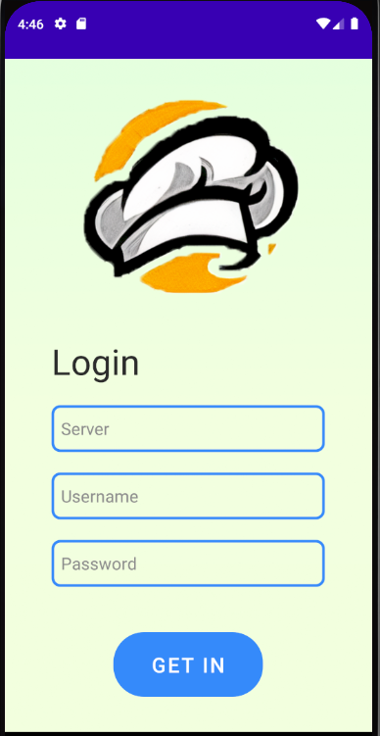

* Cách sử dụng:

Phần Server: Là nhập server của nhà hàng

Phần Username: Là nhập tên đăng nhập

Phần Password: Là nhập mật khẩu

Nút GET IN: Dùng để đăng nhập vào hệ thống sau khi điền đủ thông tin 3 phần: Phần Server, phần Username, phần Password

## Màn hình đăng nhập với vai trò quản lý

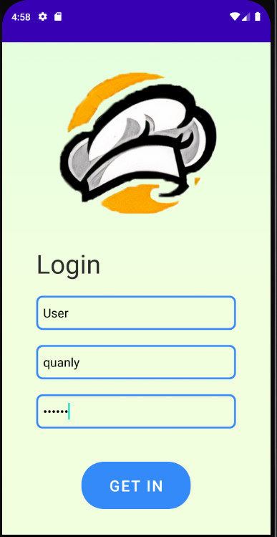

* Cách sử dụng

Phần Server: Nhập tên server (User là một tên server của nhà hàng)

Phần Username: Nhập tên username (quanly)

Phần Password: Nhập mật khẩu của quản lý

## Màn hình thống kê

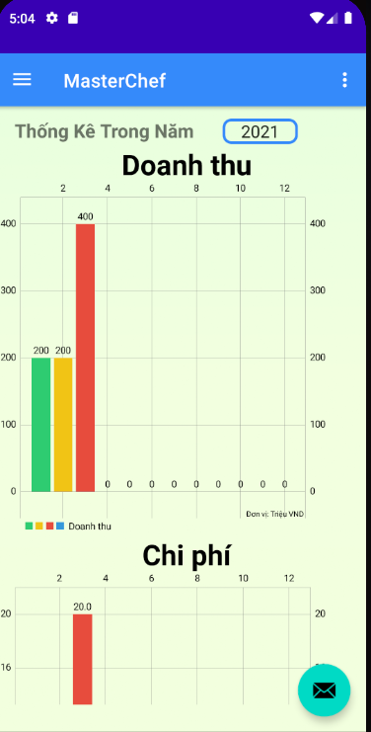

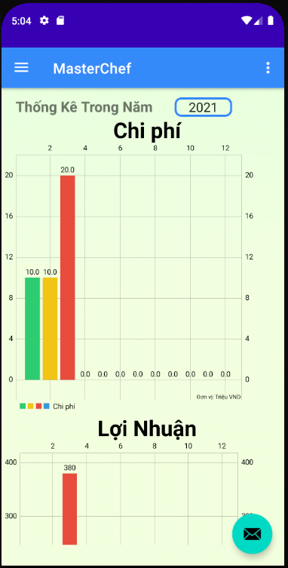

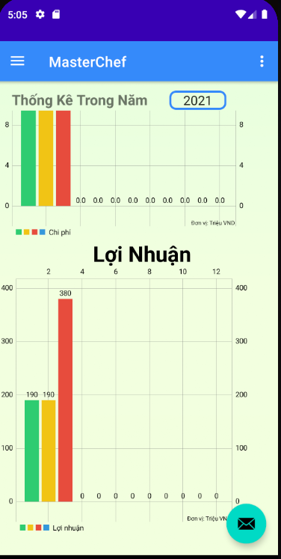

## Màn hình chọn năm để xem thống kê

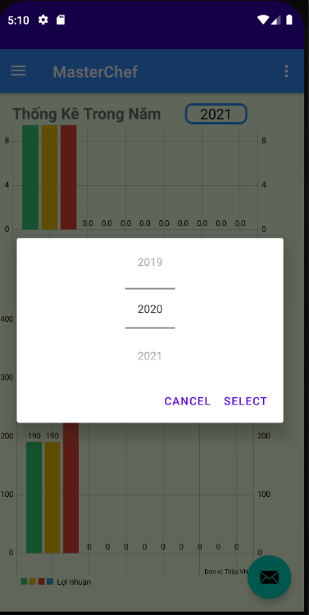

* Cách sử dụng

Nhấn vào năm muốn chọn (Nhấn vào số 2021)

Sau khi nhấn vào số 2021, màn hình sẽ hiển thị như hình trên

Chọn năm muốn xem thống kê bằng cách vuốt màn hình

Sau khi đã tìm đến năm cần xem, nhấn nút SELECT để chọn năm

Nếu muốn thoát không muốn xem, chọn nút CANCEL

## Màn hình hiển thị chức năng

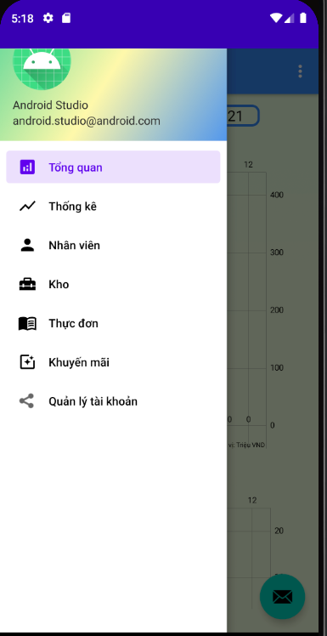

* Cách sử dụng

Nhấn vào icon  ở góc trái trên cùng của màn hình để hiển thị danh sách chức năng

Chọn chức năng tương ứng muốn sử dụng

## Màn hình nhân viên

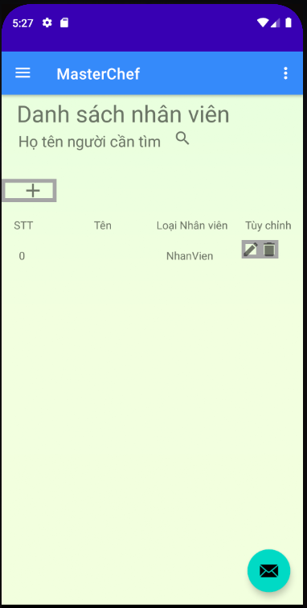

## Màn hình thêm nhân viên

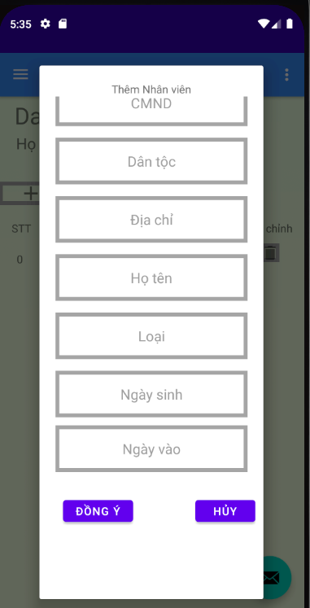

* Cách sử dụng:

Nhấn vào nút  để thêm nhân viên

Sau khi nhấn thì màn hình thêm hiển thị như hình trên

Nhập thông tin nhân viên

Nhấn nút ĐỒNG Ý để thêm

Nhấn nút HỦY để hủy bỏ

## Màn hình chỉnh sửa nhân viên

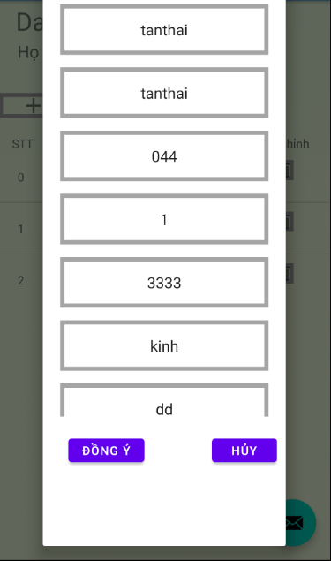

* Cách sử dụng

Nhấn vào icon  ở phần tùy chỉnh của nhân viên

Sau khi nhấn thì hiển thị màn hình như hình trên

Chọn vào phần muốn chỉnh sửa và chỉnh sửa

Nhấn vào nút ĐỒNG Ý để chỉnh sửa

Nhấn vào nút HỦY để hủy bỏ

Để xóa nhân viên: Nhấn vào icon ở phần tùy chỉnh của nhân viên để xóa

## Màn hình quản lý kho hàng

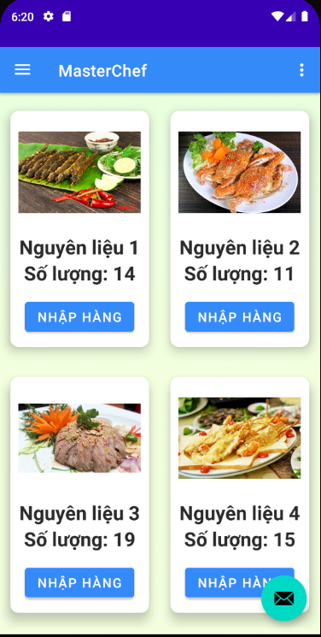

## Màn hình thực đơn

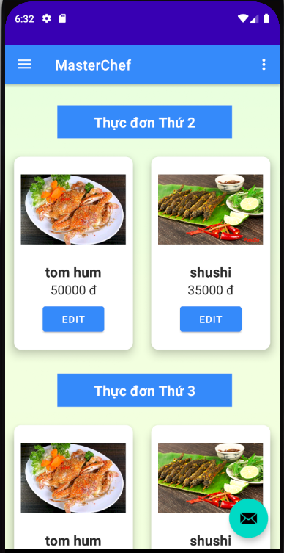

* Cách sử dụng

Để chỉnh sửa thông tin thực đơn, nhấn vào nút EDIT để chỉnh sửa

Sau khi nhập thông tin chỉnh sửa, Nhấn ĐỒNG Ý để chỉnh sửa

Nhấn HỦY để hủy bỏ

## Màn hình khuyến mãi

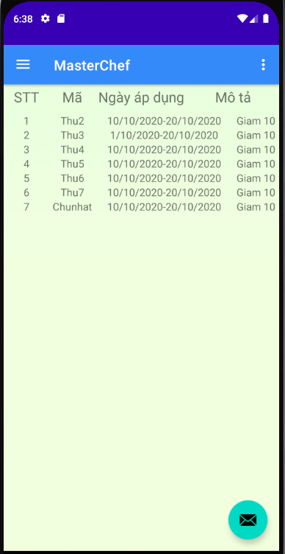

## Màn hình đăng nhập với vai trò đầu bếp

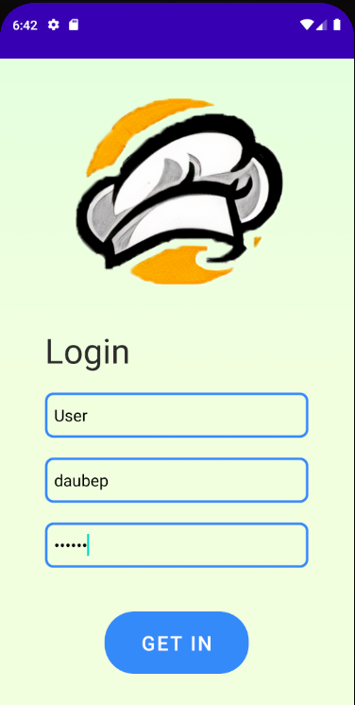

* Cách sử dụng

Phần Server: Nhập tên server (User là một tên server của nhà hàng)

Phần Username: Nhập tên username (daubep)

Phần Password: Nhập mật khẩu của đầu bếp

## Màn hình danh sách hóa đơn

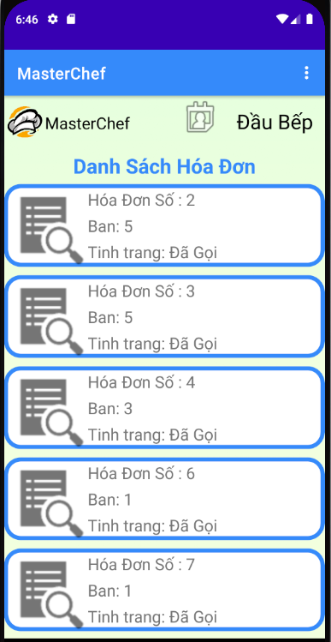

## Màn hình danh sách món ăn

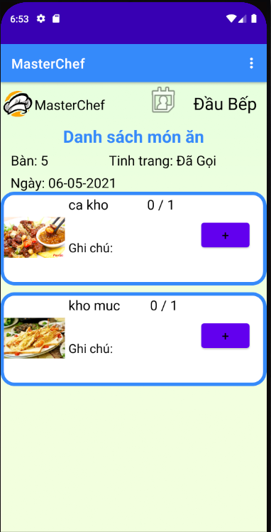

* Cách sử dụng

Nhấn vào nút + nếu món đó làm xong

## Màn hình đăng nhập với vai trò khách hàng

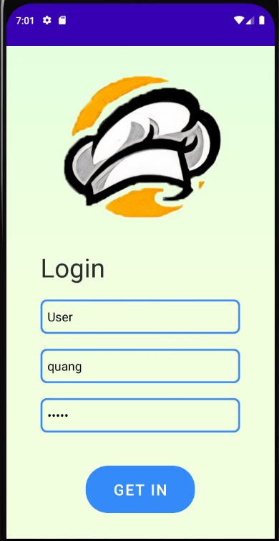

* Cách sử dụng

Phần Server: Nhập tên server (User là một tên server của nhà hàng)

Phần Username: Nhập tên đăng nhập (quang)

Phần Password: Nhập mật khẩu của khách hàng

## Màn hình menu

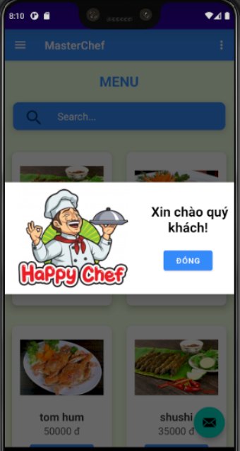

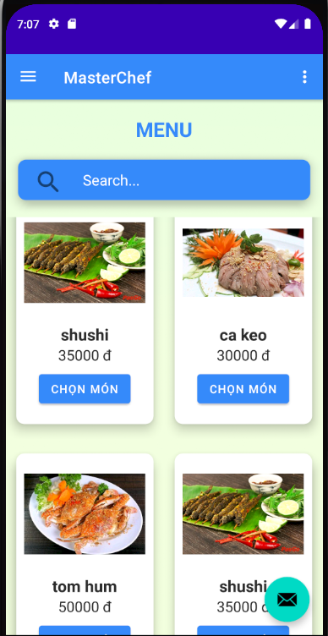

- Cách sử dụng

Để chọn món, nhấn vào nút CHỌN MÓN ở phía dưới món ăn

## Màn hình xem chi tiết món ăn

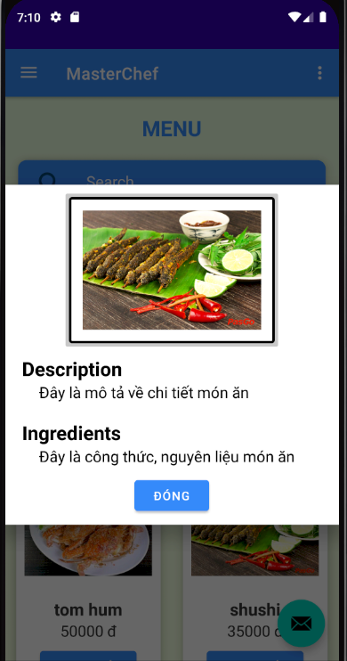

* Cách sử dụng

Nhấn vào hình ảnh món ăn để xem

Sau khi nhấn thì sẽ hiển thị như hình trên

Nhấn nút ĐÓNG để tắt

## Màn hình tìm kiếm món ăn

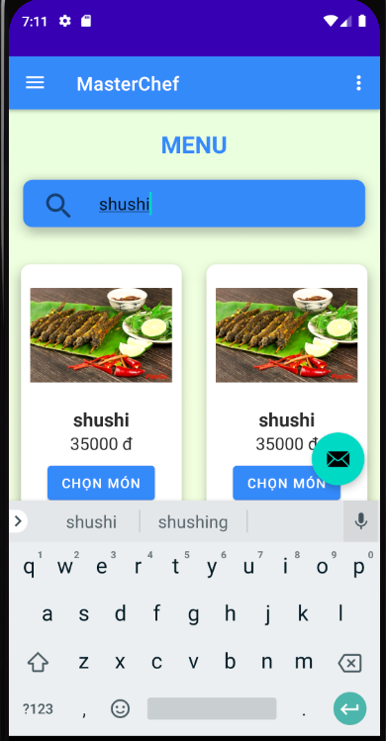

* Cách sử dụng

Nhấn vào thanh tìm kiếm để tìm món ăn cần tìm

Sau khi nhấn thì món ăn sẽ hiện ra

## Màn hình xem món đã chọn

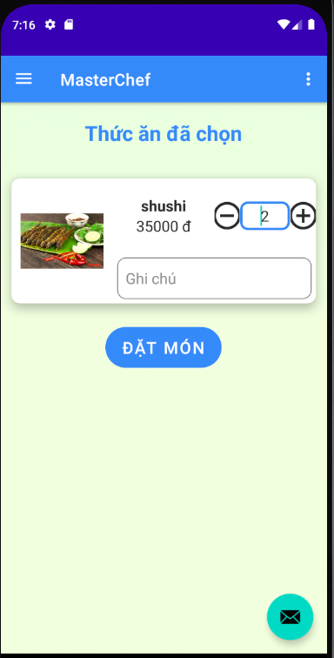

* Cách sử dụng

Nhấn vào icon  và chọn món để chọn để xem

Sau khi nhấn vào món để chọn thì màn hình sẽ hiển thị như hình trên

Nhấn nút ĐẶT MÓN để đặt món

Sau khi nhấn nút ĐẶT MÓN thì sẽ hiển thị màn hình sau

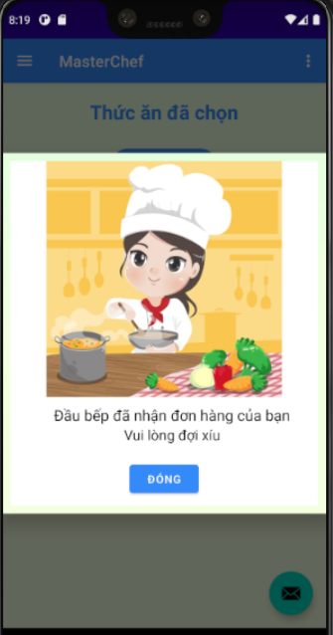

## Màn hình chuyển bàn

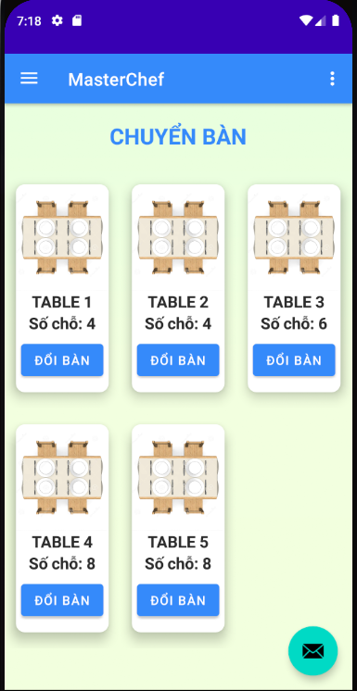

* Cách sử dụng

Nhấn vào icon  và chọn chuyển bàn

Sau khi chọn chuyển bàn thì màn hình sẽ hiển thị như hình trên

Để chuyển bàn, nhấn vào nút ĐỔI BÀN

## Màn hình thanh toán

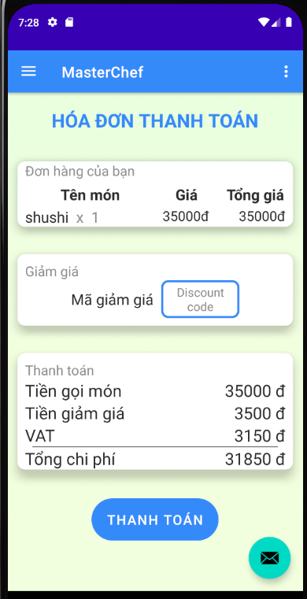

* Cách sử dụng

Nhấn vào icon  và chọn thanh toán

Sau khi chọn thì màn hình xuất hiện như hình trên

Nhấn nút THANH TOÁN để thanh toán

Sau khi nhấn nút THANH TOÁN thì màn hình hiển thị thông báo đã thanh toán

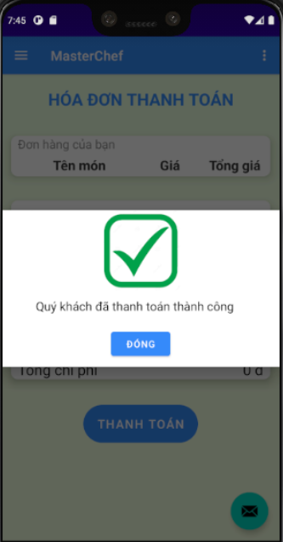

## Màn hình đăng nhập với vai trò nhân viên

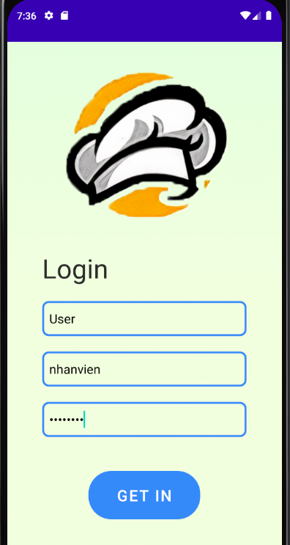

* Cách sử dụng

Phần Server: Nhập tên server (User là một tên server của nhà hàng)

Phần Username: Nhập tên username (nhanvien)

Phần Password: Nhập mật khẩu của nhân viên

## Màn hình danh sách bàn

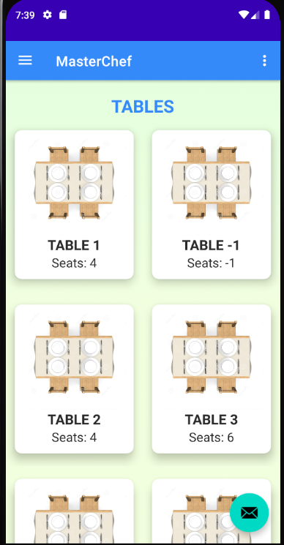

## Màn hình gọi thêm món cho bàn

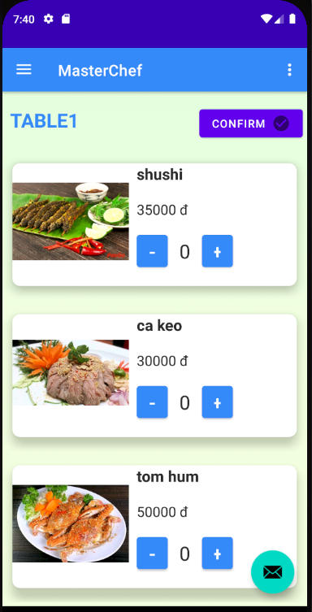

* Cách sử dụng

Nhấn vào bàn tương ứng để chọn món

Sau khi nhấn vào bàn thì màn hình sẽ hiển thị như hình trên

Nhấn vào nút + để thêm suất, nút – để giảm suất

Nhấn nút CONFIRM để xác nhận

## Màn hình phục vụ

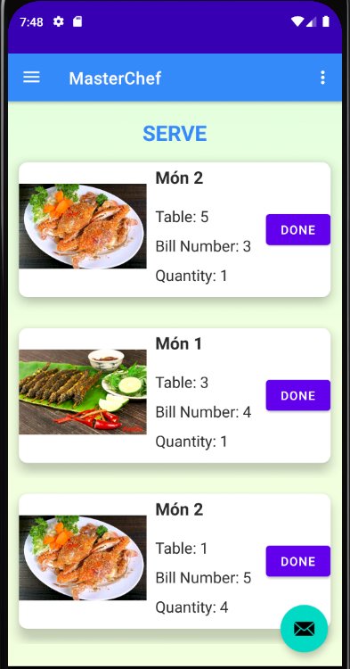

* Cách sử dụng

Nhấn vào icon  và chọn phục vụ

Sau khi chọn thì màn hình xuất hiện như hình trên

Nhấn nút Done nếu món đó đã xong